Содержание

1. Система ATCF. Общие сведения

2. Пример анализа рынка

3. Сигналы на открытие позиций вниз S.

3.1. S1 – надежный медвежий сигнал на пике бычьей тенденции.

3.2. S2A и S2B – сигналы продолжения медвежьей тенденции после завершения бычьей коррекции

3.3. S3 – сигнал продолжения тренда.

3.4. S4 – сигнал двойной дивергенции.

3.5. S5 – сигнал продолжения тенденции.

3.6. S6 – сигнал продолжения тенденции.

3.7. S7 – мощный разворотный сигнал.

3.8. S8 – сигнал ускорения.

4. Сигналы на открытие позиций вверх L

4.1. L1 – надежный бычий сигнал на пике медвежьей тенденции.

4.2. L2A и L2B – сигналы продолжения бычьей тенденции после завершения медвежьей коррекции.

4.3. L3 – сигнал продолжения тренда.

4.4. L4 – сигнал двойной дивергенции.

4.5. L5 – сигнал продолжения тенденции.

4.6. L6 – сигнал продолжения тенденции.

4.7. L7 – мощный разворотный сигнал.

4.8. L8 – сигнал ускорения.

5. Цифровые Индикаторы и программа EWA

6. Цифровые Индикаторы и уровни Фибо

7. Цифровые Индикаторы и классический графический анализ

7.1 ЦИ и линия тренда.

7.2 ЦИ и треугольники.

7.3 ЦИ и уровни поддержки (сопротивления).

8. Цифровые Индикаторы и Ишимоку

9. Цифровые Индикаторы и RVI

10. Цифровые Индикаторы и MACD

11. Цифровые Индикаторы и Полосы Боллинджера

12. Заключение

Система ATCF. Общие сведения.
Эта торговая система или метод анализа рынков точнее называется "адаптивный метод следования за тенденцией и рыночными циклами". Это система, созданная на основе современных технологий спектрального анализа рынков, состоящая из необходимого набора индикаторов, синтезированных с помощью цифровых фильтров, необходимых для профессионального анализа рынка.
Система представляет собой комплект индикаторов для Metatrader. Они очень просто встраиваются в торговый терминал и присоединяется к любым чартам нажатием всего одной кнопочки.

Комплект индикаторов показан внизу на рисунке. Итак:
FATL (Fast Adaptive Trend Line) «быстрая» адаптивная линия тренда получается с использованием цифрового фильтра низкой частоты (кремовая линия на ценовом графике).

SATL (Slow Adaptive Trend Line) «медленная» адаптивная линия тренда получается с помощью цифрового фильтра низкой частоты другого порядка (голубая линия на ценовом графике).

Аналогов FATL и SATL среди широко известных технических инструментов не существует.
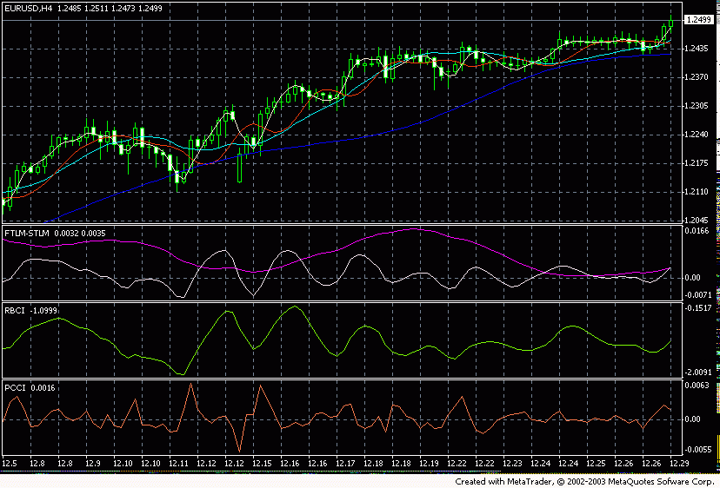
Рис. 1
RFTL (Reference Fast Trend Line) опорная «быстрая» линия тренда (красная линия).
RSTL (Reference Slow Trend Line) опорная «медленная» линия тренда (синяя линия).
RBCI (Range Bound Channel Index) ограниченный по полосе индекс канала вычисленный с помощью полосового фильтра (второй индикатор снизу салатовая линия).
FTLM (Fast Trend Line Momentum) и STLM (Slow Trend Line Momentum) показывают темп изменения (падения или роста) FATL и SATL (самый верхний индикатор в окошке, белая и лиловая линии).

PCCI (Perfect Commodity Channel Index) совершенный индекс товарного канала (самый нижний индикатор оранжевая линия).

Итак, основные принципы, которые следует соблюдать при разработке конкретного торгового алгоритма, следующие:
- торговать только в направлении господствующей тенденции, направление которой определяется «медленной» адаптивной линией тренда SATL;
- учитывать динамические характеристики «быстрого» и «медленного» тренда, представленные индикаторами FTLM и STLM;
- использовать информацию о том, в какой области значений (нейтральная, перекупленная, перепроданная, локальный максимум или локальный минимум) находится сумма доминирующих рыночных циклов (индекс RBCI);
- считать сигналы осцилляторов вторичными в случаях, когда трендовые индикаторы свидетельствуют о наличии ярко выраженной медвежьей или бычьей тенденции;
- считать сигналы осцилляторов основными в случаях, когда трендовые индикаторы сигнализируют об отсутствии ярко выраженной тенденции; использовать гибкую систему защитных стоп-приказов, основанную на показаниях индексов RBCI, PCCI и значениях волатильности «быстрых» колебаний рынка.

Основные правила интерпретации указанных выше инструментов следующие:
- растущая линия SATL свидетельствует о бычьем тренде на рынке.

На рисунке 2 это участки 1, 6.
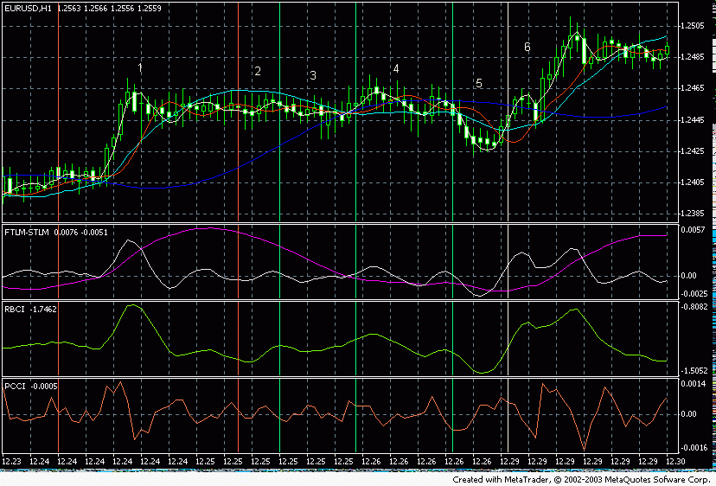
Рис. 2
- точкой начала разворота медвежьего тренда считается точка локального минимума SATL
(рисунок 3).
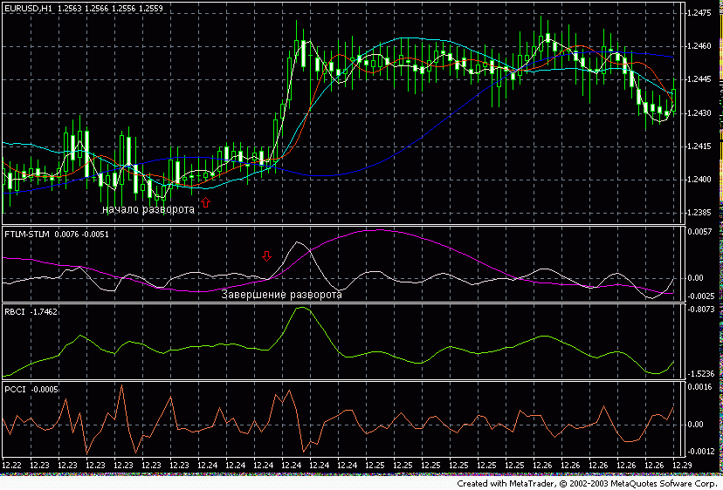
Рис. 3
- точкой завершения разворота медвежьего тренда считается точка, в которой знак STLM сменился с минуса на плюс (рисунок 3).
- падающая линия SATL свидетельствует о медвежьем тренде на рынке (участок 3, 5 на рис 2)
- точкой начала разворота бычьего тренда считается точка локального максимума SATL
(Рис. 4).
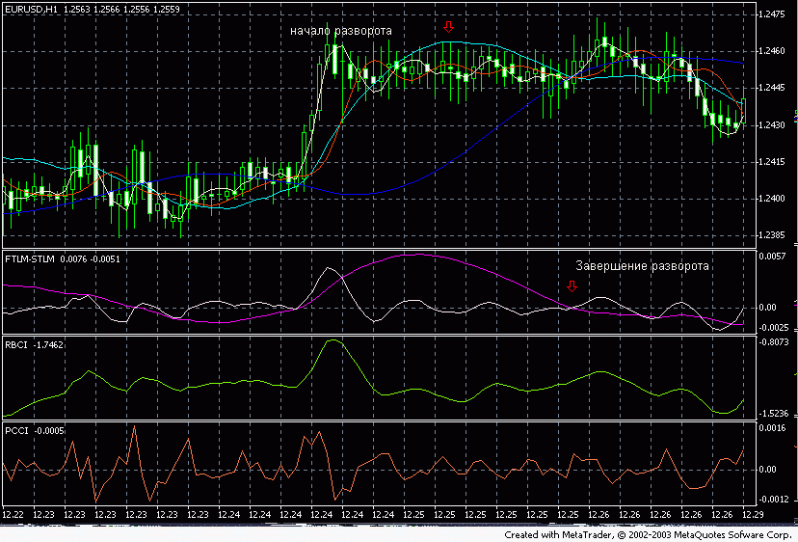
Рис. 4
- точкой завершения разворота бычьего тренда считается точка, в которой знак STLM сменился с плюса на минус (Рис. 4).
- близкая к горизонтальной форма SATL свидетельствует о нейтральной тенденции (участок 2, 4 на рис. 2).

Интерпретация STLM требует особого внимания:
- положительное значение STLM свидетельствует о бычьем тренде, а отрицательное о медвежьей тенденции.
- STLM является опережающим индикатором (на рис. 5 весь видимый участок STLM не опускался ниже нулевой линии – значит, налицо восходящий тренд).
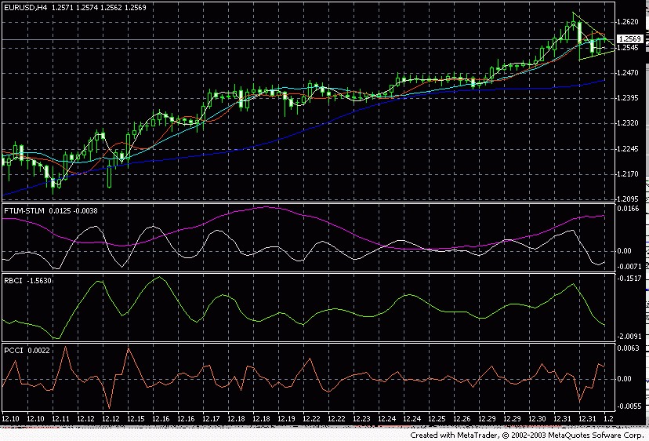
Рис. 5
- локальный минимум STLM (красная вертикальная линия) всегда предшествует локальному минимуму SATL (желтая вертикальная линия).
Это необходимо учитывать при принятии торговых решений. На рис. 6 видно именно такую ситуацию, и вывод, который необходимо сделать, таков: «Не открывать позицию при развороте STLM. Дождаться подтверждения SATL и только в этом случае идти в рынок.
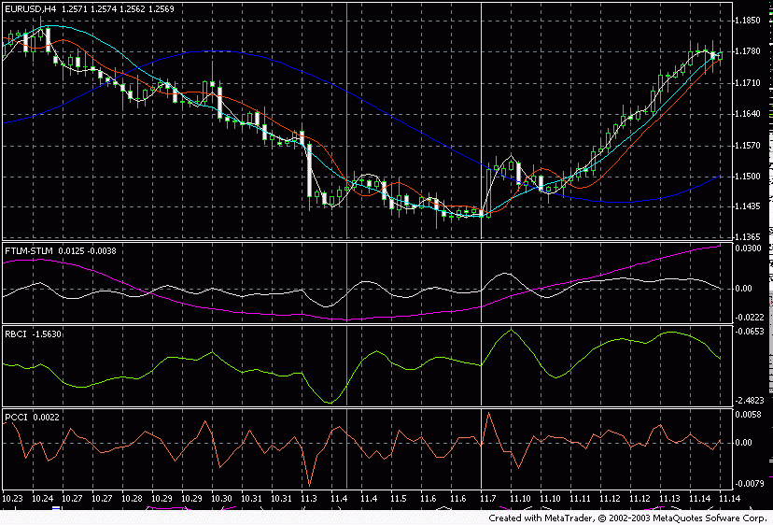
Рис. 6
- локальный максимум STLM всегда предшествует локальному максимуму SATL.
Посмотрите, насколько мы ошиблись бы, если бы открылись вниз при достижении максимума STLM? Рис. 7.
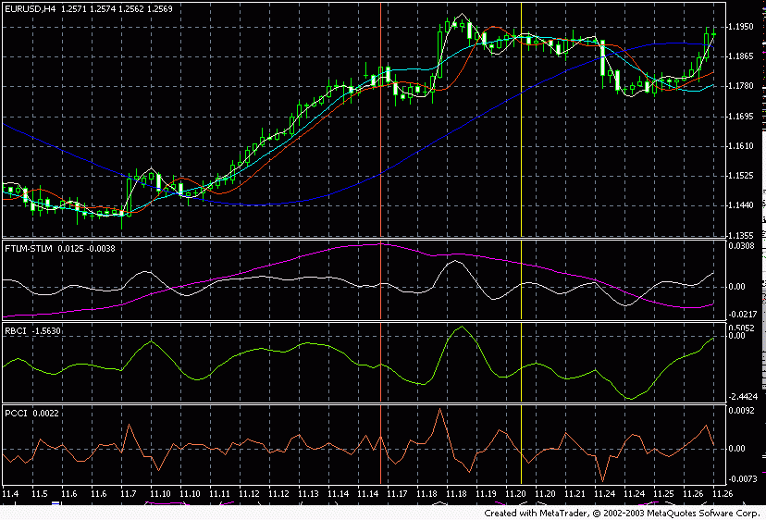
Рис. 7
- достижение STLM своих экстремальных точек является необходимым, но недостаточным условием достижения кривой SATL вершины или дна.
- растущий STLM при растущей SATL свидетельствует об ускорении бычьего тренда (это участок 1 на рис. 8).
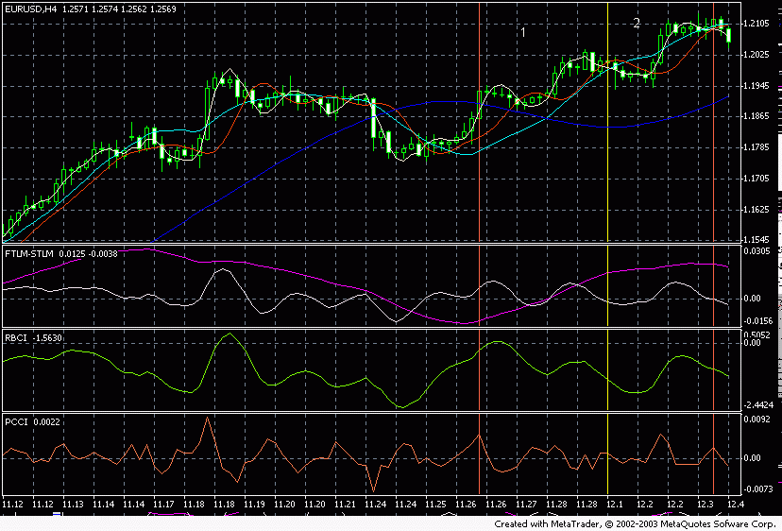
Рис. 8
- горизонтальный и положительный STLM при растущей SATL свидетельствует об установившемся бычьем тренде (это участок 2 на рис. 8).
- чем больше абсолютное значение STLM, тем больший потенциал имеет бычий тренд.
- падающий STLM при падающей SATL свидетельствует об ускорении медвежьего тренда.
- горизонтальный и отрицательный STLM при падающей SATL свидетельствует об установившемся медвежьем тренде.
- чем больше при этом абсолютное значение STLM, тем больший потенциал имеет медвежий тренд.
- растущая «быстрая» линия тренда FATL при растущей «медленной» линии тренда SATL свидетельствует о сильном бычьем тренде на рынке. На рис. 9 это участок 2. Как видно из рисунка, самые безопасные точки для входа в рынок – это максимумы FTLM на падающем STLM.
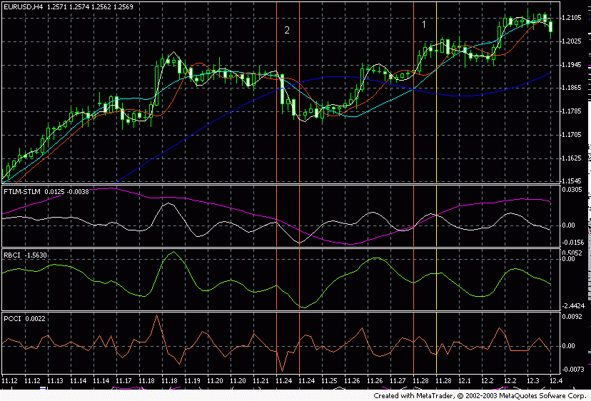
Рис. 9
- падающая «быстрая» линия FATL при падающей «медленной» линии SATL свидетельствует о сильном медвежьем тренде на рынке.
- растущая линия FATL при падающей линии SATL свидетельствует либо о бычьей коррекции при медвежьем тренде, либо о консолидации. И, естественно, играть в направлении FATL нельзя. Это то же самое, что плыть против волны… 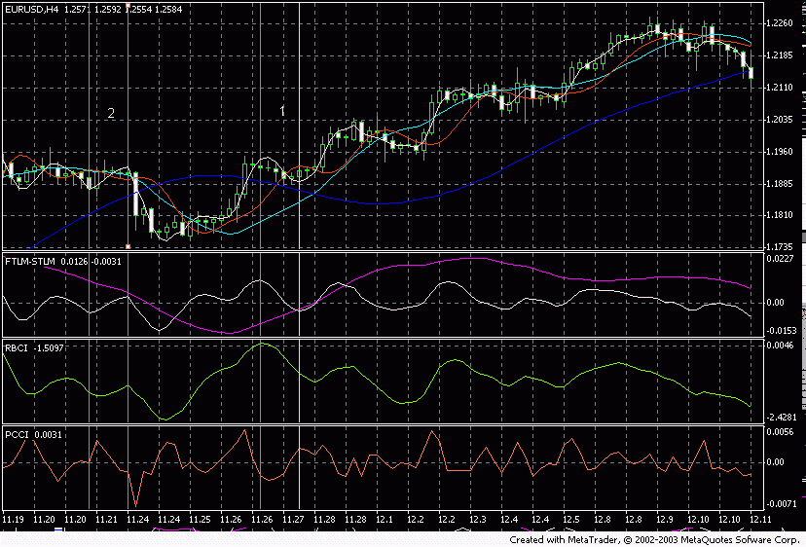

Рис. 10
Это участок 2 на рис. 10
- падающая линия FATL при растущей линии SATL свидетельствует либо о медвежьей коррекции при бычьем тренде, либо о консолидации. Это участок 1 на рис. 10.
- начало или возобновление движения в одном направлении линий FATL и SATL сигнализируют либо о развороте тенденции, либо о завершении коррекции и возобновлении движения цен в направлении SATL.
Использование только этого правила улучшает Вашу торговлю на порядок.
На рис. 11 приведены все точки вхождения и выхода. Если получена прибыль – мы видим соответствующий значок большого пальца развернутого вверх. Если сделка неудачная – тогда большой палец развернут вниз. А если убрать всю торговлю вниз, т. к. цена не проходила ниже синей линии RSTL – т. е. на рынке действует долгосрочный тренд вверх…

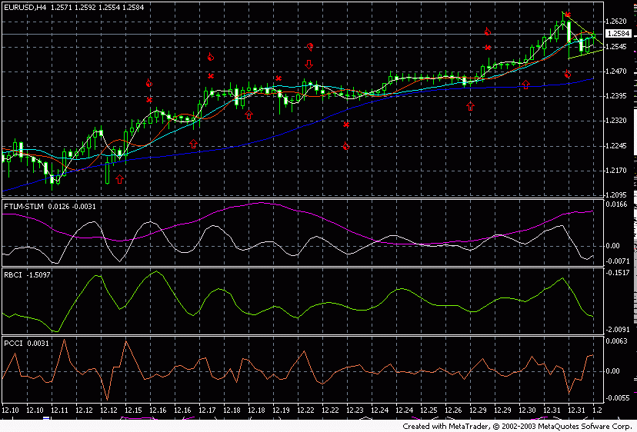
Рис. 11

Таковы общие правила анализа.

Теперь на примере графиков EUR/USD попробуем проанализировать рынок.
Возьмем недельный график на рис. 12.
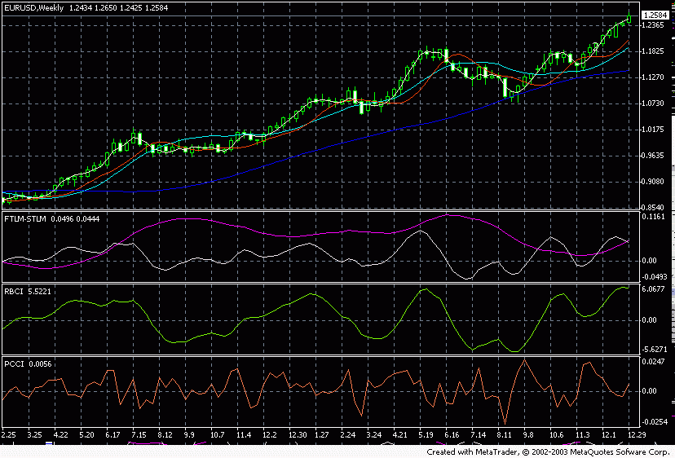
Рис.12

RSTL, RFTL, SATL, FATL направлены вверх. Это очень сильный показатель восходящего тренда. Но цена уже довольно далеко ушла вверх от синей линии RSTL. Возможен откат вниз. STLM также направлен вверх, причем он развернулся, даже не дойдя до нулевой линии, что также подтверждает сильный тренд вверх. Но достижение максимальных значений RBCI и разворот вниз FTLM говорит о назревшей коррекции тренда. Вывод: действует восходящий тренд. Но занимать позиции вверх архи опасно, ведь RBCI и FTLM показывают начало возможной коррекции. Т. к. играть против тренда очень опасно, вариант один – ждать. Ждать минимума FTLM и, только при растущем STLM, входить в рынок вверх. Пока вне рынка. Но вне рынка только на недельном графике. На меньших временных интервалах возможно очень коротко играть в обе стороны (STLM, FTLM имеют разное направление).

Переходим к дневным графикам рис. 13.
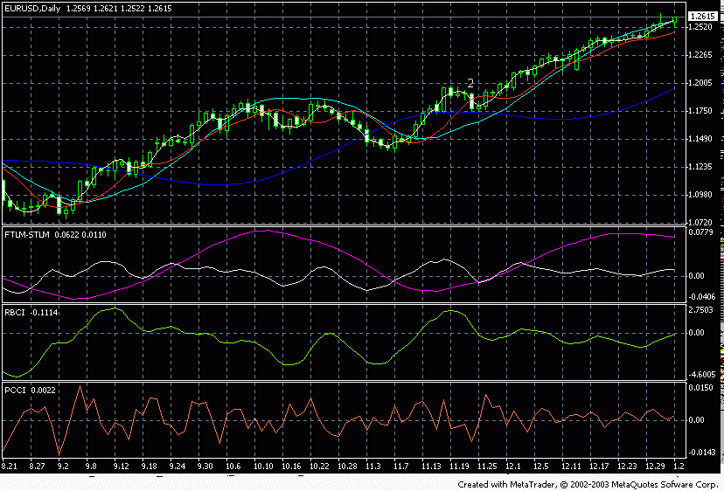
Рис. 13.
Мы видим, что STLM уже показал свой максимум и развернулся вниз, но SATL еще пока направлен вверх. Поэтому играть вниз пока нельзя. Но и вверх открываться уже очень опасно. Нужно ждать, когда SATL покажет свой максимум и при развороте FTLM и RBCI вниз возможно занимать позицию вниз со стопом выше последнего максимума. FTLM уже показывает как бы максимум, но RBCI направлен вверх – значит, ждем. Вершина рынка – это самая заманчивая точка для вхождения, но здесь много обманов. Поэтому входим в рынок только при развороте всех индикаторов вниз.

Переходим к графику 4 часа на рис. 14.
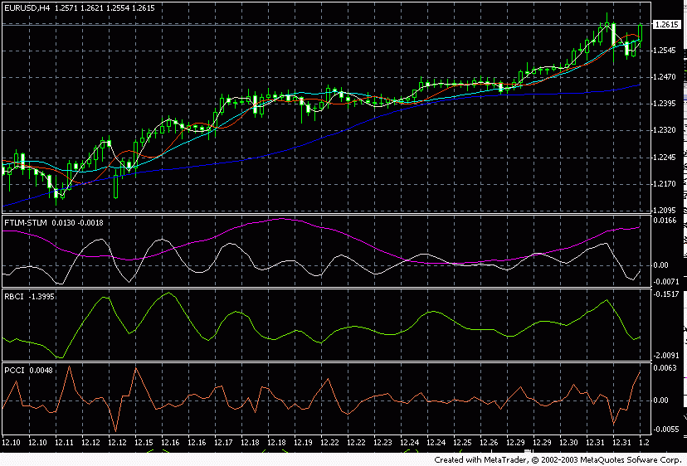
Рис. 14.

Мы видим, что STLM почти горизонтален, что позволяет нам играть в обе стороны при достижении максимумов FTLM – вниз, минимумов – вверх. И так до тех пор, пока SATL не развернется вниз. Тогда играем только вниз при достижении максимумов FTLM.

Справка: данные графики взяты на 02.01.2004 в 12.00 МСК.
Неоспоримое достоинство данного метода в том, что на одном графике мы видим сразу две тенденции – действующую супердлинную (RSTL), действующую длинную (SATL) и сиюминутную (FATL, FTLM). Что позволяет очень четко отслеживать все волны развивающейся тенденции, или нахождение во флэте.

Перейдем теперь к сигналам, которые выдает эта система.

Сигналы на открытие позиций вниз S:

S1 – это надежный медвежий сигнал на пике бычьей тенденции.
- Как правило, предшествует первая медвежья коррекция сильного бычьего тренда.
- За коррекцией идет бычье движение но уже на падающем индикаторе STLM.
- Происходит сближение SATL и RSTL.
- Продавать при развороте вниз FTLM и RBCI.
- Стоп выше последнего локального максимума.
Этот сигнал показан на рис. 15.
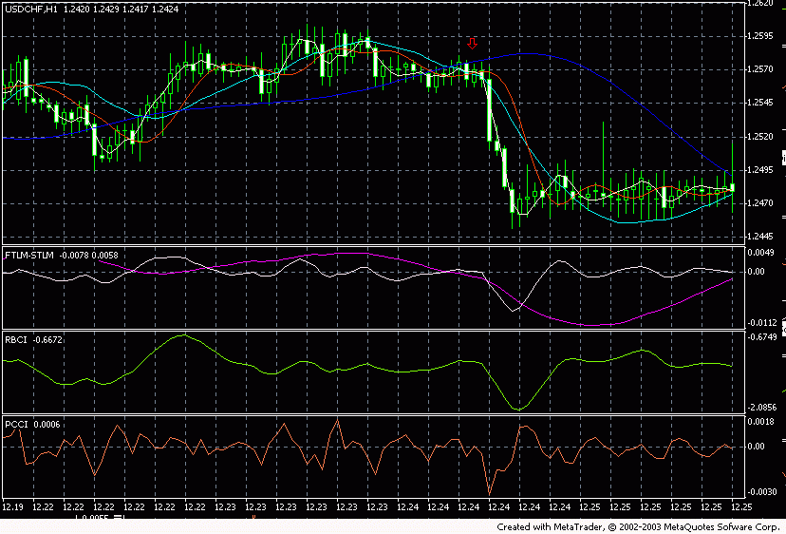
Рис. 15
S2A и S2B – это типичные сигналы продолжения медвежьей тенденции после завершения бычьей коррекции.
- Медвежья тенденция уже сформировалась и набрала силу (уже было пересечение сверху вниз SATL и RSTL).
- Синхронизация движения индикаторов FATL, FTLM, RBCI в момент формирования сигналов.
- Для S2A STLM должен падать, или двигаться горизонтально.
- Для S2В STLM должен расти, что указывает на сближение SATL и RSTL. Для этого сигнала необходимо отсутствие перепроданного рынка PCCI для продаж.
- Цена продажи выбирается выше, или по цене открытия следующего дня.

На рис. 16 – три сигнала S2A. На рис. 17 – сигнал S2B.
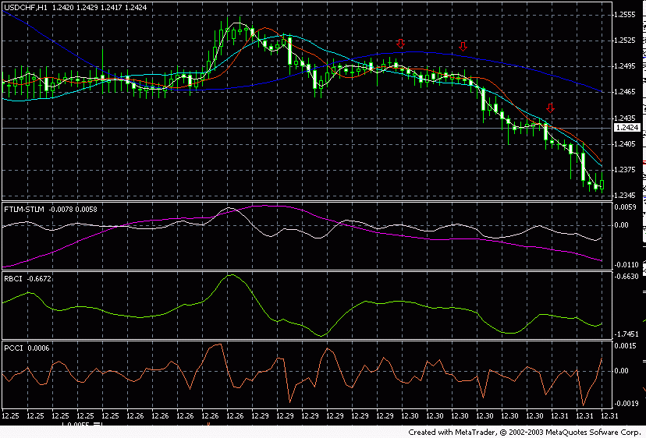
Рис. 16.
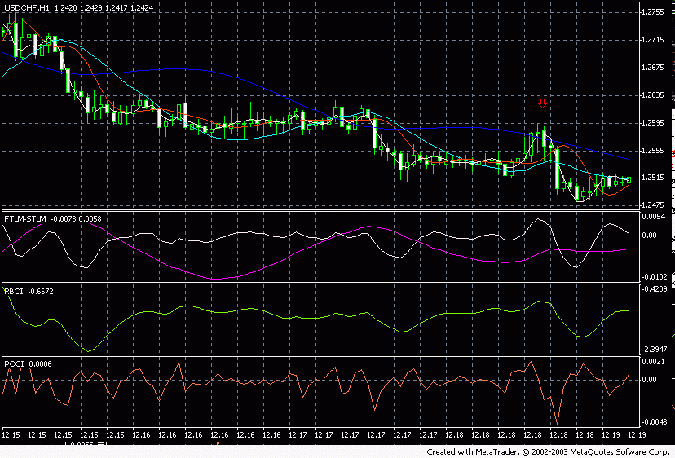
Рис. 17

S3 – сигнал продолжения тренда
- STLM ниже нуля.
- FATL должен развернуться и направлен вниз.
- Сигнал генерируется, когда при нейтральном или нисходящем долгосрочном тренде (SATL горизонтален или направлен вниз) PCCI проходит свой локальный максимум в зоне перекупленности.
- Цена продажи выбирается выше, или по цене открытия следующего дня.

На рис. 18 показан этот сигнал.
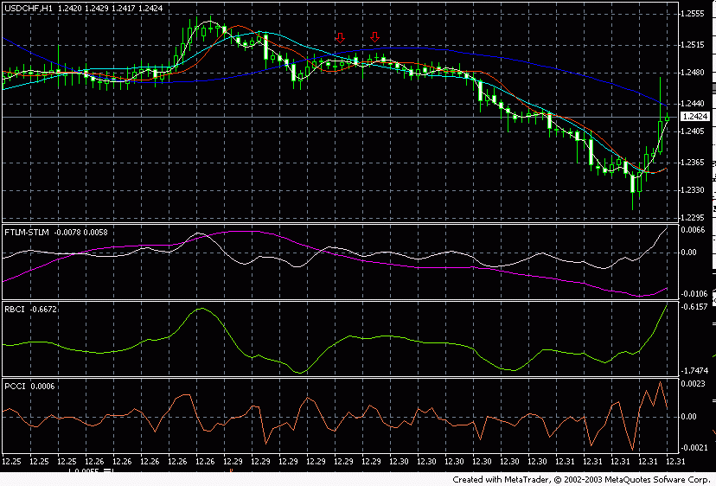
Рис. 18
S4 – сигнал двойной дивергенции.
- На медленном бычьем тренде должно предшествовать разнонаправленное движение RBCI (↓) с FATL (↑).
- На медленном бычьем тренде должно предшествовать разнонаправленное движение RBCI (↓) с FTLM (↑).
- Триггером на генерацию торгового сигнала на продажу является минимум FTLM, при условии, что FATL и RBCI продолжают двигаться в прежних направлениях.
- На графиках это выглядит как некоторый загиб FTLM в сторону FATL (вверх). Это происходит при значениях FTLM, близких к нулю, и при движении цены вверх. Этот момент является оптимальным для открытия вниз. Это отличный опережающий сигнал…
- Цена продажи выбирается выше, или по цене открытия следующего дня. Рис. 19.
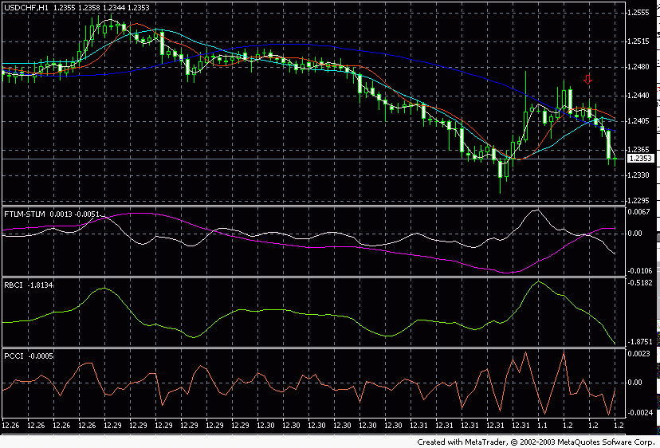
Рис. 19

S5 – сигнал продолжения тенденции.
1. SATL – вниз (медвежий долгосрочный тренд), уже было пересечение сверху вниз SATL и RSTL.
2. RBCI и PCCI в перекупленном состоянии.
3. Такие сигналы часто приходят в завершающей фазе основной нисходящей тенденции, когда цены резко взлетают вверх, но потом под действием основной тенденции идут вниз.
4. Цена продажи выбирается выше или по цене закрытия дня получения сигнала. Рис. 20
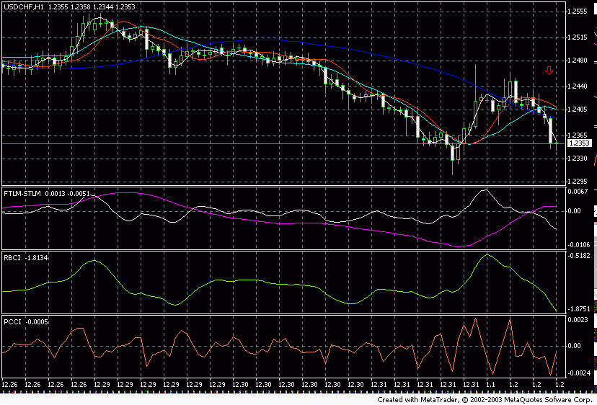
Рис. 20

S6 – сигнал продолжения тенденции.
1. SATL – уже падает
2. STLM – еще выше нуля.
3. PCCI выше 0.01, что указывает на перекупленность рынка.
4. Этот сигнал возникает в начальной фазе медвежьей тенденции.
5. Цена продажи выбирается выше, или по цене закрытия дня получения сигнала. Рис. 21
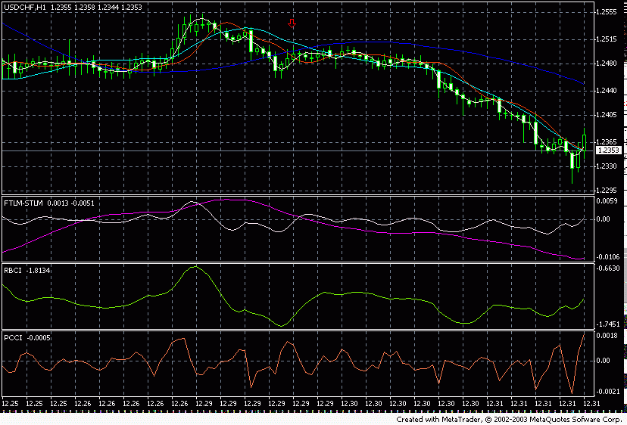
Рис.21

S7 – мощный разворотный сигнал
- На бычьем тренде появляется пробой FATL SATL сверху вниз.
- Далее должна пройти первая техническая коррекция нисходящего тренда вверх.
- Продаем на максимуме FATL.
- Цена продажи выбирается выше, или по цене открытия следующего дня. Рис. 22.
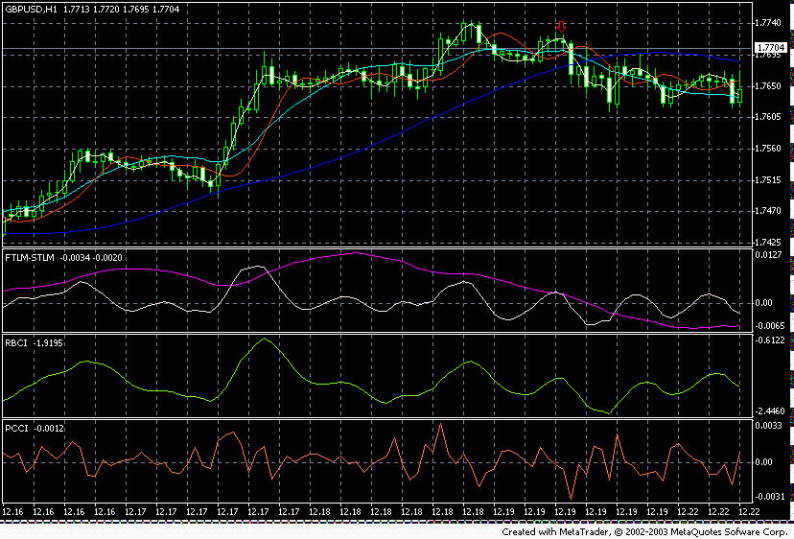
Рис. 22

S8 – сигнал ускорения.
- Одновременный пробой сверху вниз FATL медленной SATL и быстрой RFTL.
- Цена продажи выбирается выше, или по цене открытия следующего дня. Рис. 23.
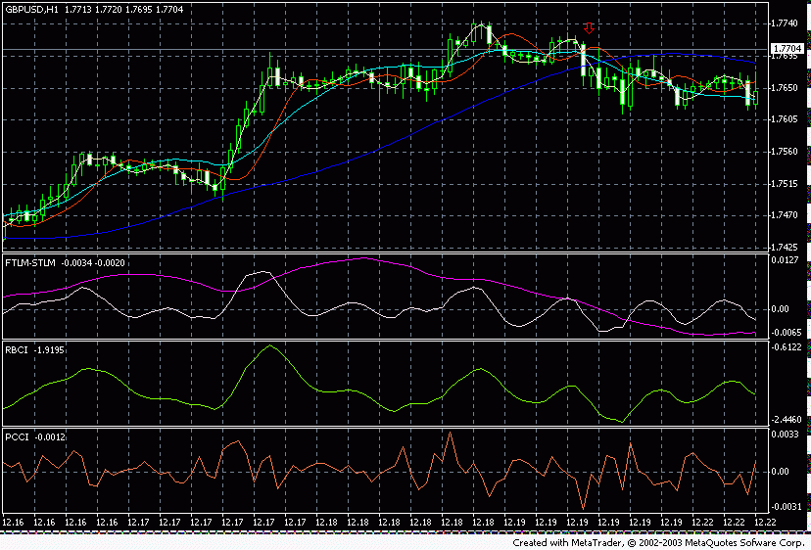
Рис. 23
Сигналы на открытие позиций вверх L:

L1 – это надежный бычий сигнал на пике медвежьей тенденции.
- Как правило, предшествует первая бычья коррекция сильного медвежьего тренда.
- За коррекцией идет медвежье движение, но уже на растущем индикаторе STLM.
- Также происходит сближение SATL и RSTL.
- Покупать при развороте вверх FTLM и RBCI.
- Стоп ниже локального последнего максимума.
Этот сигнал показан на рис. 24.
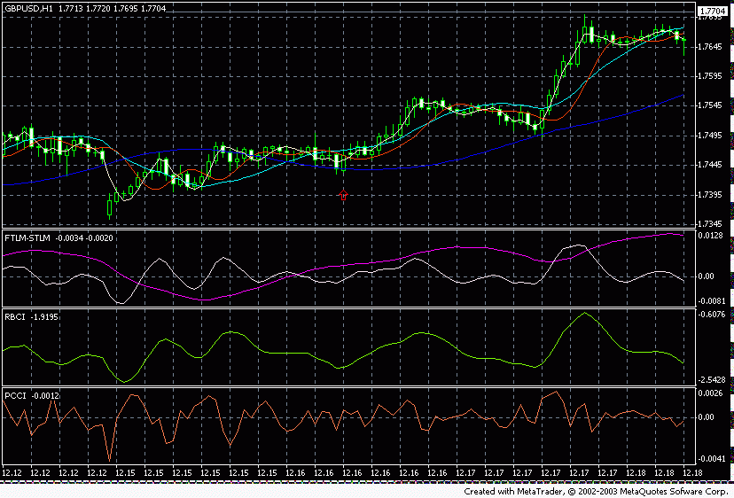
Рис. 24

L2A и L2B – это типичные сигналы продолжения бычьей тенденции после завершения медвежьей коррекции.
1. Бычья тенденция уже сформировалась и набрала силу (уже было пересечение снизу вверх SATL и RSTL).
2. Синхронизация движения индикаторов FATL, FTLM, RBCI.
3. Для L2A – STLM должен расти, или двигаться горизонтально.
4. Для L2В – STLM должен падать, что указывает на сближение SATL и RSTL. Для этого сигнала необходимо отсутствие перекупленности рынка RBCI для покупок.
5. Цена покупки выбирается ниже, или по цене открытия следующего дня. На рис. 25 представлены оба эти сигнала.
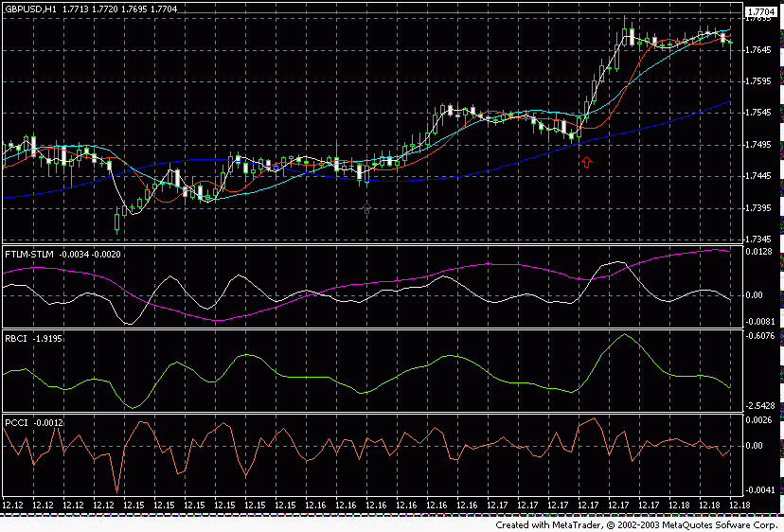
Рис.25

L3 – сигнал продолжения тренда
1. STLM – выше нуля.
2. FATL должен развернуться и направлен вверх.
3. Сигнал генерируется, когда при нейтральном или восходящем долгосрочном тренде (SATL горизонтален или направлен вверх) PCCI проходит свой локальный минимум в зоне перепроданности.
4. Цена покупки выбирается ниже, или по цене открытия следующего дня. Рис. 26.
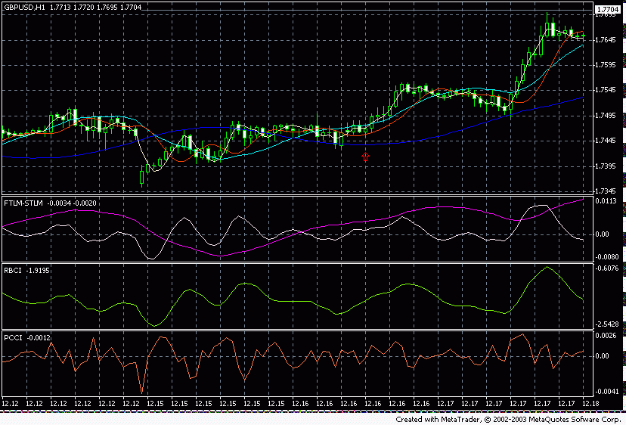
Рис.26

L4 – сигнал двойной дивергенции.
- На медленном медвежьем тренде должно предшествовать разнонаправленное движение RBCI (↑) с FATL (↓).
- На медленном бычьем тренде должно предшествовать разнонаправленное движение RBCI (↑) с FTLM (↓).
- Триггером на генерацию торгового сигнала на покупку является максимум FTLM, при условии, что FATL и RBCI продолжают двигаться в прежних направлениях.
- На графиках это выглядит как некоторый загиб FTLM в сторону FATL (вниз). Это происходит при значениях FTLM близких к нулю и при движении цены вниз. Этот момент является оптимальным для открытия вверх. Это отличный опережающий сигнал…
- Цена покупки выбирается ниже, или по цене открытия следующего дня. Рис. 27.
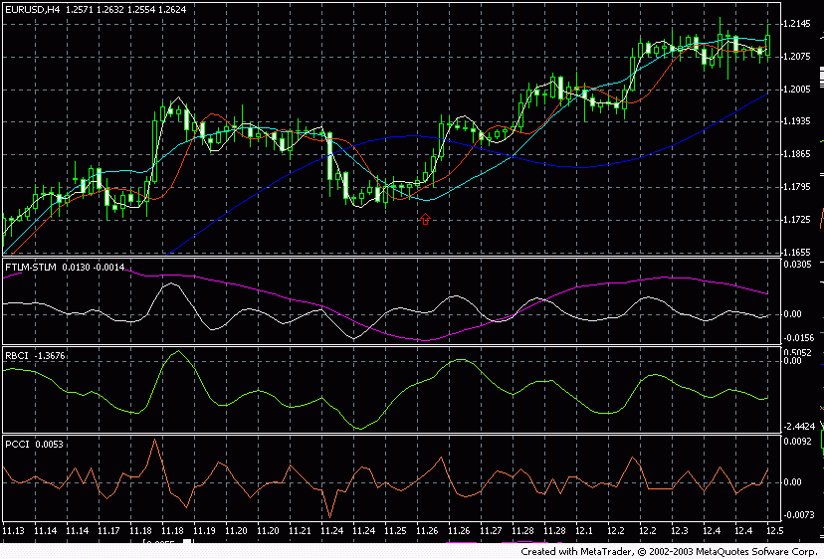
Рис. 27

L5 – сигнал продолжения тенденции.
- SATL – вверх (бычий долгосрочный тренд), уже было пересечение снизу вверх SATL и RSTL.
- RBCI и PCCI в перепроданном состоянии.
- Такие сигналы часто приходят в завершающей фазе основной восходящей тенденции, когда цены резко падают вниз, но потом под действием основной тенденции идут вверх.
- Цена покупки выбирается ниже, или по цене закрытия дня прихода сигнала. Рис. 28.
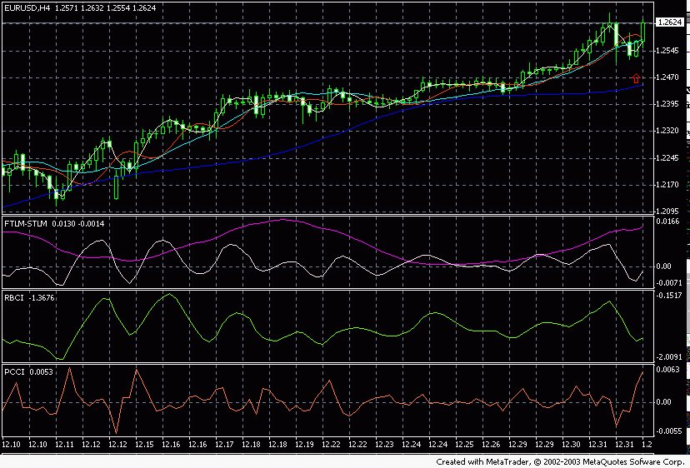
Рис.28

L6 – сигнал продолжения тенденции.
- SATL – уже растет
- STLM – еще ниже нуля.
- PCCI достигает значений ниже –0.01, что указывает на перепроданный рынок.
- Этот сигнал возникает в начале бычьей тенденции.
- Цена покупки выбирается ниже, или по цене закрытия дня прихода сигнала. Рис. 29.
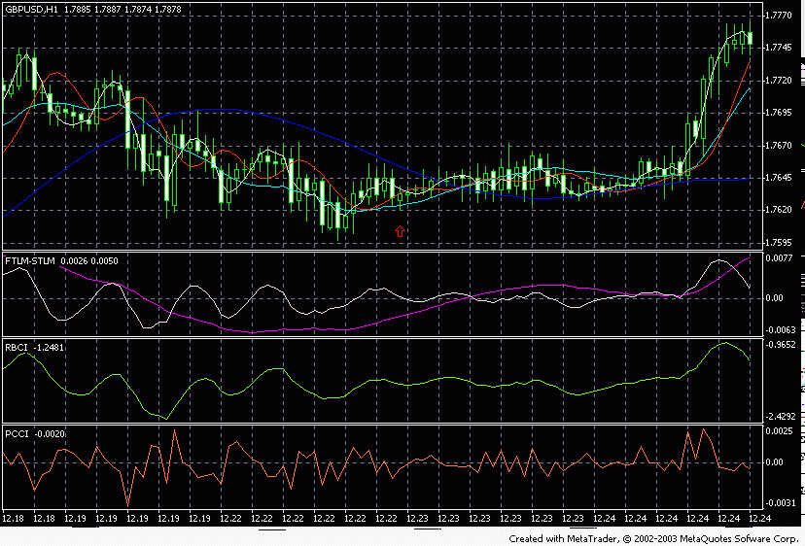
Рис. 29

L7 – мощный разворотный сигнал
1. На медвежьем тренде появляется пробой FATL SATL снизу вверх.
2. Далее должна пройти первая техническая коррекция восходящего нового тренда вниз.
3. Покупаем на минимуме FATL.
4. Цена покупки выбирается ниже, или по цене открытия следующего дня. Рис. 30.
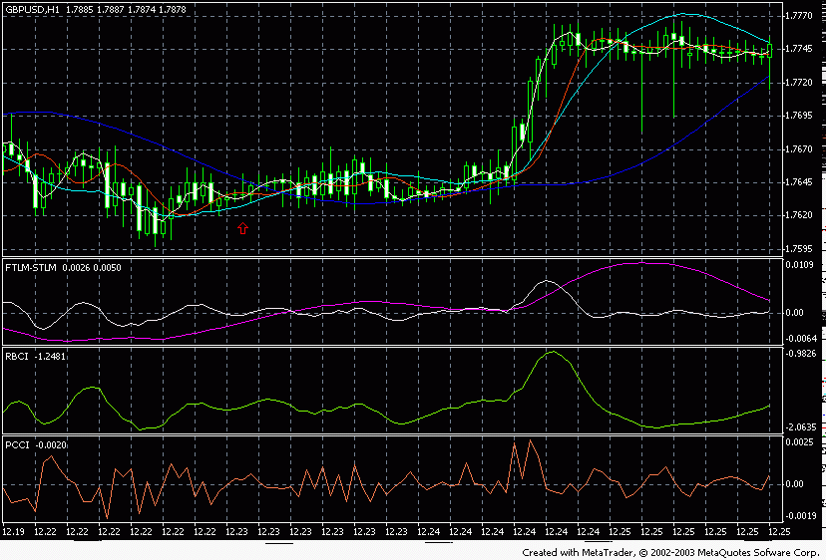
Рис. 30

L8 – сигнал ускорения.
- Одновременный пробой снизу вверх FATL медленной SATL и быстрой RFTL.
- Цена покупки выбирается ниже, или по цене открытия следующего дня. Рис. 31.
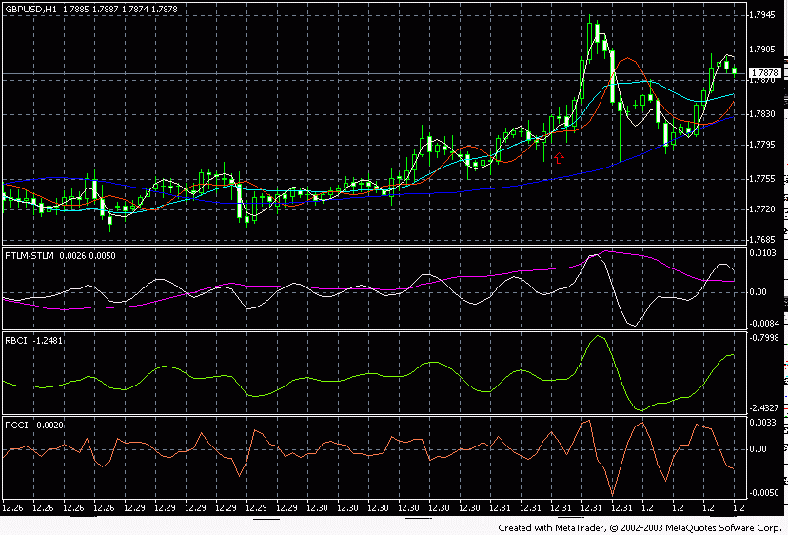
Рис. 31
Таковы основные сигналы, подаваемые системой ATCF.

Теперь еще несколько дополнений….
- Если SATL повышается и STLM положителен (больше 0) – значит, долгосрочный тренд (квартальный) – положительный.
- Если SATL понижается и STLM отрицателен (ниже 0) – значит, долгосрочный тренд (квартальный) – отрицательный.
- Если STLM пробил нулевой уровень вверх – это сильный бычий сигнал. До тех пор, пока он не опустится ниже нуля – бычий тренд сохраняется.
- Если STLM пробил нулевой уровень вниз – это сильный медвежий сигнал. До тех пор, пока он не поднимется выше нуля – медвежий тренд сохраняется.
- Если STLM приближается к своему максимальному (минимальному) значению – значит, в этот момент на рынке присутствует максимальное ускорение тренда и в ближайшем будущем ожидается его замедление.
- Основные деньги делаем, когда SATL прошел свой минимум и развернулся вверх, STLM – тоже развернулся вверх, и RBCI прошел свой минимум и развернулся вверх (работаем в фазе !).
- Основные деньги делаем, когда SATL прошел свой максимум и развернулся вниз, STLM – тоже развернулся вниз и RBCI прошел свой максимум и развернулся вниз (работаем в фазе !).
- Ценовой диапазон определяем по RBCI. Минимальный – сколько осталось фигур до 0. Максимальный – сколько осталось фигур до предполагаемого максимума этого осциллятора.
- Если RBCI повышается и STLM положителен (больше 0) – значит, тренд положительный.
- Если RBCI понижается и STLM отрицателен (ниже 0) – значит, долгосрочный тренд (квартальный) – отрицательный.
- RBCI – направлен вниз – идет медвежий тренд. По нему возможно прогнозировать диапазон достижимых цен. Например, максимум индикатора был. Индикатор развернулся вниз. До 0 остается 0,5. Значит, цены еще пройдут 5 фигур. Это справедливо, если SATL направлен также вниз. Если же RBCI идет в противоположную сторону SATL – тогда это значение необходимо делить минимум в 3 раза (работаем против основного тренда!). (Диапазон достижения цен смотрим по недельным графикам).
- Эти индикаторы работают на всех валютных парах, но точнее всего – на EUR/USD. Любые временные диапазоны поддаются их анализу. Но я рекомендую играть только на одной валютной паре. Вы должны привыкнуть к ней. Понять ее и не изменять ей. Она отблагодарит… Не кидайтесь по разным парам. Это только распыляет. Разные валютные пары по-разному ведут себя. Нужно выбрать себе любимую… И играть на временных интервалах не ниже 4 часов. Временные интервалы, лежащие ниже 4 часов, дают очень много ложных сигналов.
- Возле значимых уровней поддержки может наблюдаться такая картина. Краткосрочный тренд FATL направлен вверх. Внизу, возле минимальных значений, находится RBCI. И PCCI также образовал минимум и направился вверх – это хороший знак для открытия вверх – ожидается хорошая волатильность. Это говорит, что данный уровень поддержки сразу преодолен не будет, а будет – отскок от поддержки вверх!!!!
- Возле значимых уровней сопротивления может наблюдаться и такая картина. Краткосрочный тренд FATL направлен вниз. Вверху, возле максимальных значений, находится RBCI, и PCCI также образовал максимум и направился вниз – это хороший знак для открытия вниз – ожидается хорошая волатильность. Это говорит, что данный уровень сопротивления сразу преодолен не будет, а будет отскок от поддержки вниз!!!!

Таков классический подход в анализе рынка при помощи метода ATCF (ЦИФРОВОЙ ФИЛЬТРАЦИИ).

Кроме самих индикаторов, в комплект поставки входит и цифровой генератор полосовых фильтров и Анализатор Спектра. С помощью этих инструментов Вы самостоятельно сможете проанализировать спектральный состав любого рынка (Анализатор спектра), и создать соответствующие индикаторы, учитывающие особенности данного рынка (Цифровой генератор).

Порядок их использования описан в файлах help, прикрепленных к программе, а также на сайте производителя: http://www.finware.ru
Порядок установки самих индикаторов описан в архиве в файле readme.txt.

Рассмотрим совместную работу ATCF (Цифровых Индикаторов) с методами классического технического анализа.
Цифровые Индикаторы и программа EWA
Посмотрим на рисунок с индикаторами. Это дневной график.
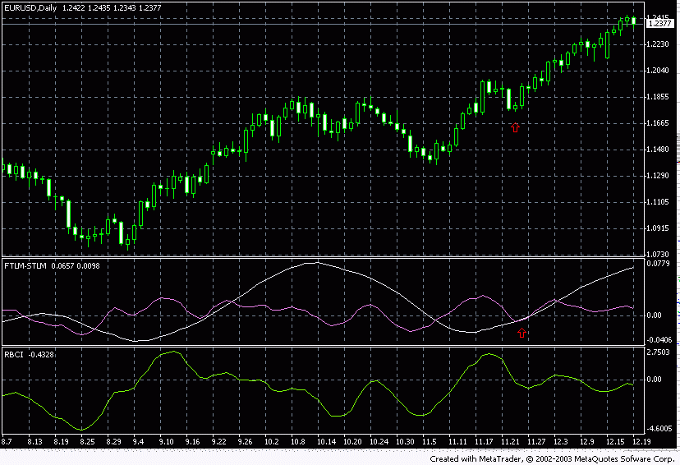
Мы видим как бы безопасную точку для вхождения вверх. Но так ли она безопасна? Определить это поможет программа анализа волн Элиота EWA6. Вот ее рисунок для этого же графика, но я стер последние данные для EWA, чтобы смоделировать момент перелома тенденции, как на предыдущем графике (момент, обозначенный красными стрелочками).
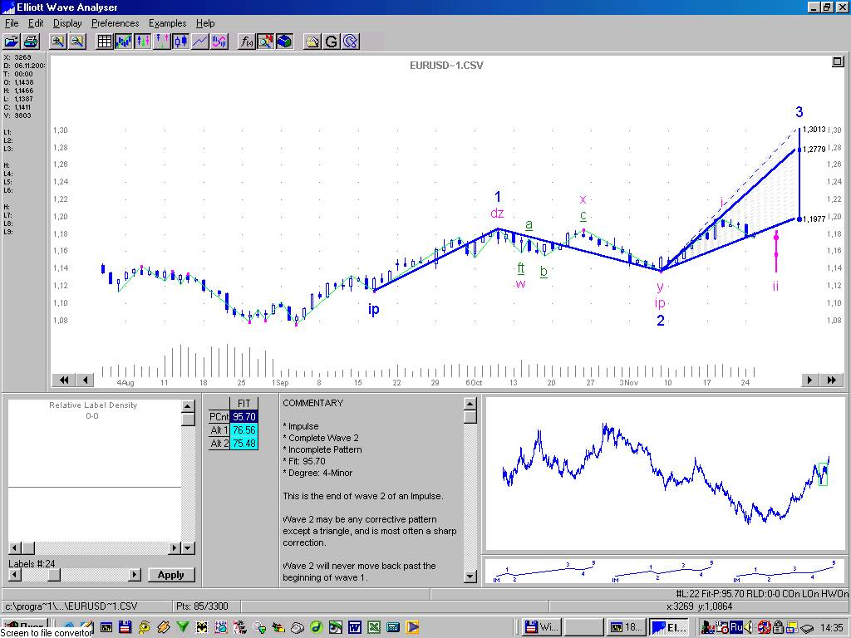
И что же мы видим? Мы видим, что EWA не только подтвердила направление дальнейшего движения, но и показала ценовые ориентиры профита. Также программа очень достойно разложила на волны Элиота весь график. Все предстоящее движение как на ладони.
Но будьте очень внимательны при вводе данных в EWA. Необходимо вводить данные только с момента начала разворота STLM, т. е. необходимо программе показать правильное начало отсчета. Только в этом случае ценовые ориентиры EWA будут Вас только радовать.
Много ли Вы заработали, используя только EWA? Использование ее вместе с ЦИ поднимает качество Ваших прогнозов на порядок.
Цифровые Индикаторы и уровни Фибо
Я не буду останавливаться на том, что такое уровни Фибоначчи Перейдем к их использованию. Я использовал в нижеприведенном рисунке дуги Фибоначчи.
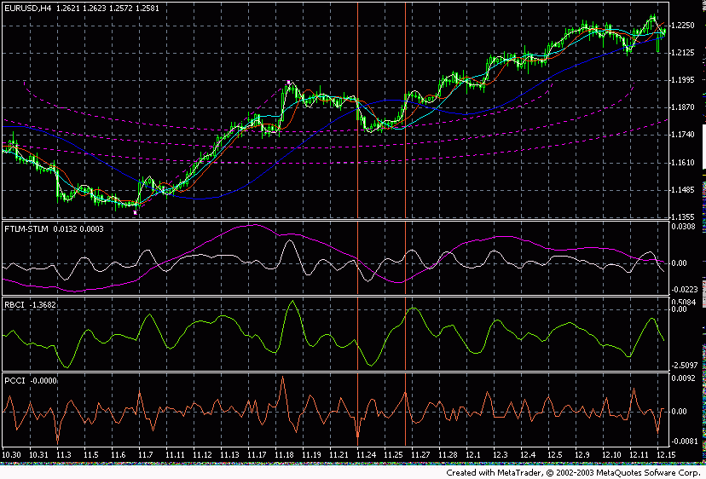
Особое внимание хочу обратить на область, ограниченную двумя вертикальными линиями. Это область, которую указали дуги Фибо, как наиболее предполагаемую область коррекции. Мы видим, что цена дошла к первой дуге и на ней замерла. Развернулся и STLM, и SATL. Даже появилась двойная дивергенция (сигнал L4)!!! И все это на уровнях Фибо!
Вы можете строить дуги не только от локальных минимумов, но и просто взяв за основу любое движение…
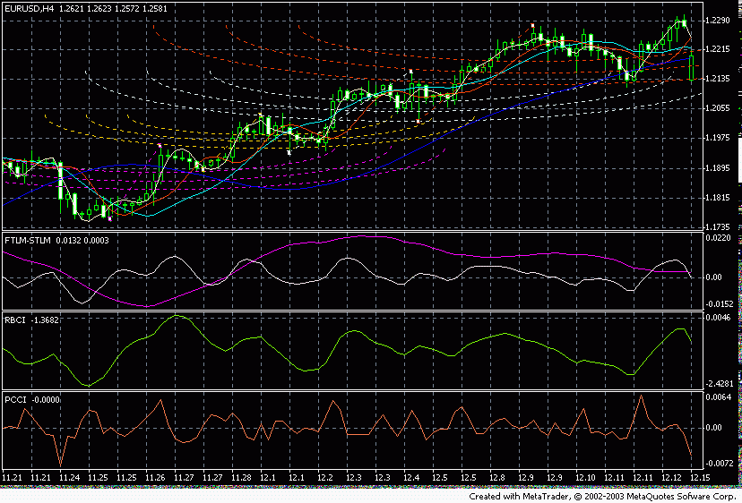

Цифровые Индикаторы и классический графический анализ
ЦИ, конечно же, помогает принимать решения используя и графический анализ. Рисунки, приведенные ниже, все объясняет.
ЦИ и линия тренда.
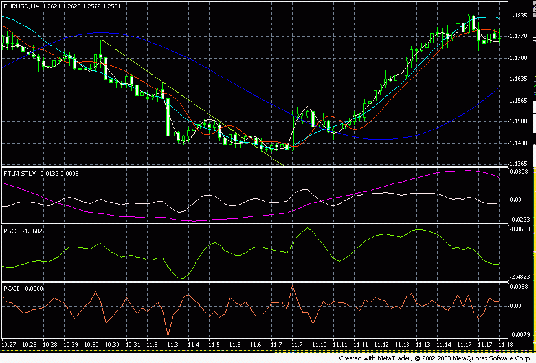
На рисунке мы видим классическую линию ( салатовую), которую цена пробила. Но истинный это прорыв вверх или нет? В этом нам поможет направление STLM. Мы видим, что STLM после пробития ценой низводящей линии уже развернулся вверх, значит, с большой долей вероятности можно говорить о том, что этот пробой истинный и цены пойдут вверх.
ЦИ и треугольники
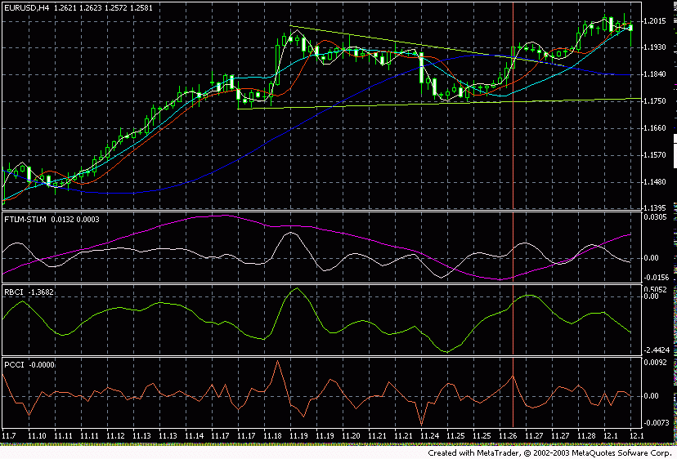
Мы видим треугольник. Куда же пойдет цена? Куда будет выход из треугольника? Все очень просто. Если при подходе к границе треугольника FTLM, RBCI не показывают признаков разворота – значит, ожидайте пробитие треугольника. Это видно из рисунка вверху.
ЦИ и уровни поддержки (сопротивления)
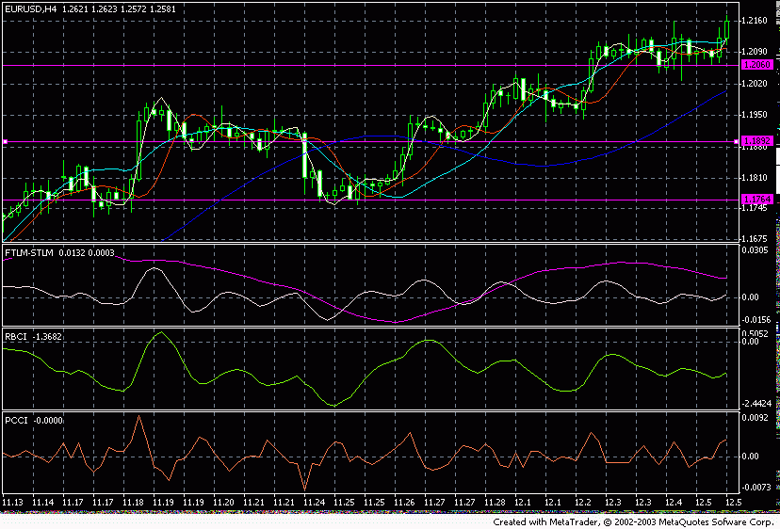
Мы видим, что при достижении ценой значимых уровней поддержки, FTLM показывает свое дно, значит, эти уровни пробиты не будут… Я уж не напоминаю, что эти уровни находятся на уровнях Фибо.
Любые другие графические фигуры рассматриваются аналогичным образом. Это понятно.
Цифровые Индикаторы и Ишимоку
Я не буду останавливаться на том, как работать с индикатором Ишимоку. Перейдем к их совместному использованию. Посмотрим на рисунок.
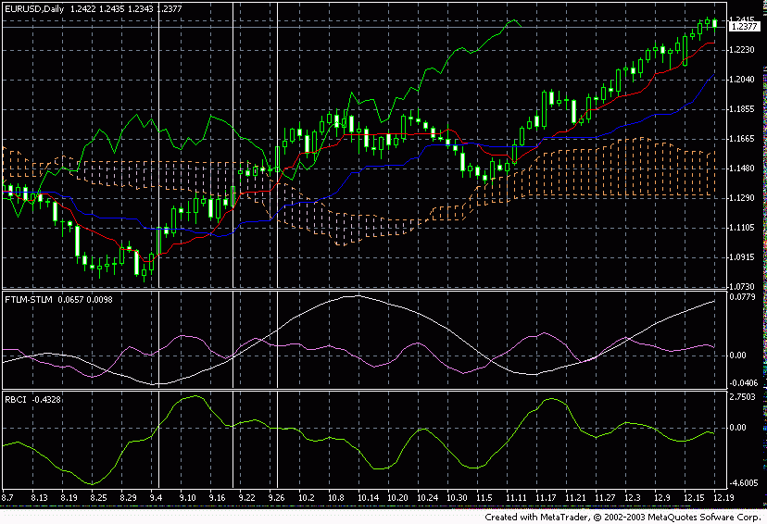
Первый момент, на который хотелось бы мне обратить внимание, это момент, когда синяя и красная линия Ишимоку начали сходиться друг к другу при наличии минимума STLM. Мы видим – налицо хороший сигнал вхождения в начале тенденции. Смотрим далее. Цена заходит в облако. Этот участок я обозначил двумя вертикальными белыми линиями. Если после выхода из этой зоны STLM не показывает намерения развернуться –значит тенденция продолжится еще достаточно долго. А уж если цена даже не зашла в облако, а STLM уже развернулся – жди отличного движения в направлении STLM.
Цифровые Индикаторы и RVI
Буду краток. Я использую RVI только для определения сигнала дивергенции с FTLM и RBCI. Посмотрите на рисунок.
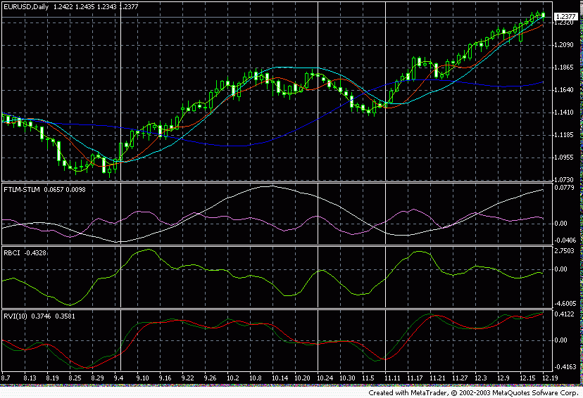
Мне добавить нечего.
Цифровые Индикаторы и MACD
Даже MACD превращается в волшебника вместе с ЦИ. Смотрим рисунок.
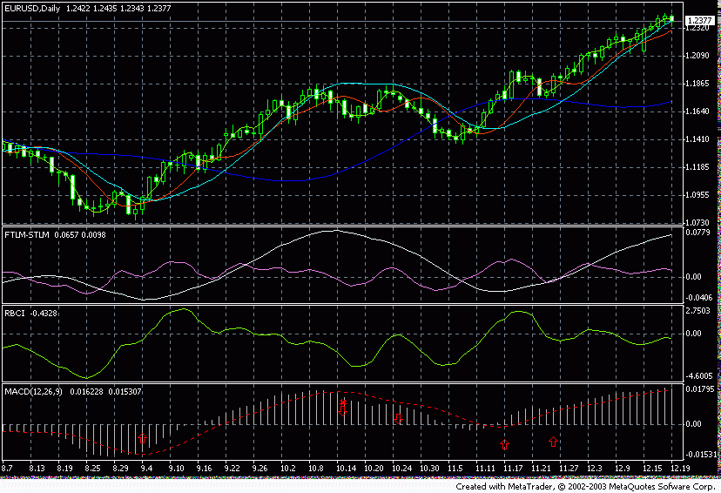
Просто нужно открываться вверх, когда гистограмма MACD только начала расти уже при растущем STLM. И наоборот – при открытии позиции вниз. И добавляться, добавляться при каждом качке гистограммы в противоположную STLM сторону.
Цифровые Индикаторы и Полосы Боллинджера
Хочу обратить внимание на один аспект их применения. Посмотрите рисунок
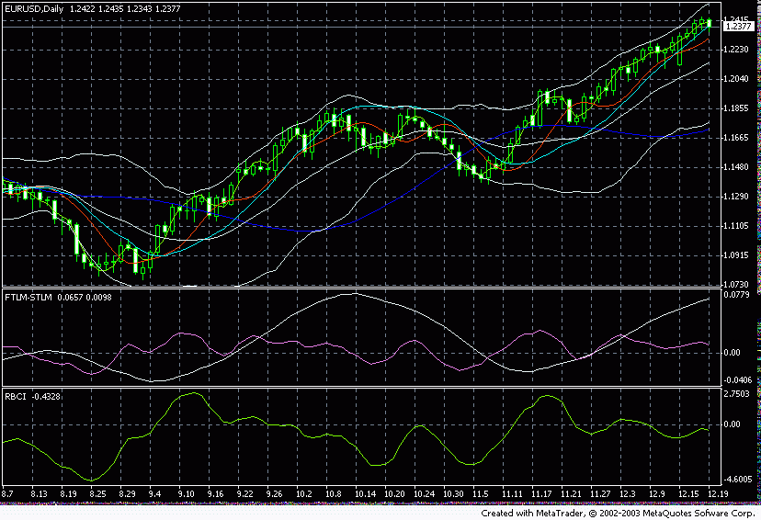
Внизу слева началось движение вверх от нижней полосы. Дошли до верхней. Естественно, откат. Откат даже не коснулся средней полосы (о завершении оного говорят разворот вверх FTLM и RBCI), ЧТО ГОВОРИТ О БОЛЬШОМ ПОТЕНЦИАЛЕ ДВИЖЕНИЯ ЦЕНЫ ВВЕРХ. Посмотрим теперь движение от верхней границы полосы к нижней (середина графика – коррекция).Мы видим, что после достижения ценой низа полосы цена легко пробила среднюю линию и опять устремилась вверх, повторяя все вышеизложенное. Другой, не менее важный аспект использования средней полосы – это установка на ней стопов. Это утверждение не нуждается в комментариях.

Заключение
Таков мой взгляд на метод ATCF. Я очень надеюсь, что данный метод поможет Вам делать разумные действия на рынке.
Я также прошу Вас выполнить одно условие. Эта работа была проделана мной в том числе и для Вас. Вы заплатили за нее деньги. Значит, Вы очень хотите ее изучить, хотя бы ради того, чтобы вернуть деньги…. Не давайте этот метод даром никому. Поверьте, не оценят… Человек должен до него дойти….
И еще одно. Я постоянно совершенствую свой метод игры. Здесь вы нашли костяк ее. Солидный костяк. Но я рассказал Вам не все. Никто из играющих трейдеров ВСЕГО НЕ РАССКАЖЕТ. Ведь он сам-то должен тоже зарабатывать. Поэтому не останавливайтесь на этом. Читайте литературу. Учитесь. Например, я здесь не затронул новое направление игры – тактику Адверса.
Готов выслушать все замечания, касающиеся данного материала.
С уважением Лемешко Сергей Иванович,
E-mail: myforex@hotbox.ru
Мой IСQ#: 190609013
Внутренняя почта системы WM: ID 042829357253

